Lámina 1
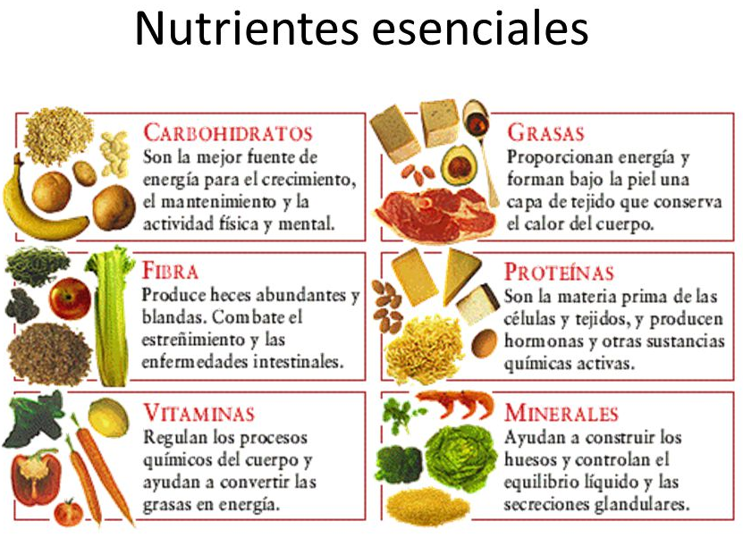

¿Qué son los nutrientes?
Son sustancias químicas formadas por moléculas unidas fuertemente entre sí. El aparato digestivo cuenta con enzimas que “rompen” esas uniones y permiten que un alimento, por ejemplo, una milanesa (que no es otra cosa que un conjunto de carbohidratos, proteínas, grasas, vitaminas y minerales) se convierta en una cantidad de pequeñas moléculas que pueden ser transportadas por la sangre hasta cada célula del cuerpo, obteniendo así la energía vital.
En las células, esas moléculas se vuelven a unir pero de una manera distinta y en sus uniones guardan la energía que el cuerpo utilizará cuando la necesite. Entre las energías podemos encontrar una forma que es de rápida utilización, brindada por los carbohidratos, y otra de reserva, que es proporcionada por las grasas.
Es importante saber que no todos los nutrientes tienen la función de brindar energía. Por ejemplo, las proteínas sirven para formar nuevas células, enzimas, y proteínas. También, aportan al transporte de sustancias a través de la sangre, entre otras cuestiones.
Por su parte, las vitaminas y minerales, a pesar de que se encuentran y utilizan en pequeña cantidad, cumplen muy variadas e importantísimas funciones como por ejemplo colaborar en los procesos de cicatrización y de regeneración de tejidos, ayudar en la inmunidad y en la formación de glóbulos rojos, etcétera. Es por estas razones que la alimentación sana debe ser lo suficientemente variada como para cubrir las necesidades de la mayor cantidad de nutrientes posible.

